Microsoft 365 Enterprise planovi više ne uključuju Teams.
Rješenje leži u korištenom softveru ili alternativama

Priopćenje za javnost

Od listopada 2023. Microsoft je uklonio Teams iz svojih Enterprise paketa za EGP i Švicarsku. Pogođeni planovi pretplate više ne uključuju popularnu uslugu suradnje.

Uklanjanje popularnog proizvoda posljedica je želje Europske komisije za pravednim tržištem bez monopola. Trenutna situacija rezultat je pritužbi Slacka, koji se natječe s Teamsom. Tvrtka je tvrdila da Microsoft stječe nepravednu prednost povezujući aplikaciju Teams sa svojim Office paketima, ograničavajući tako konkurenciju koja bi inače mogla pružiti jednako prikladne usluge za komunikaciju i suradnju.

Provedene promjene odnose se uglavnom na organizacije koje zapošljavaju preko 300 ljudi. Poslovni korisnici koji kupe Enterprise pretplatu nakon 1. listopada 2023. morat će se pridržavati novih pravila. Oni koji su pretplatnički plan kupili ranije imaju izbor – ili ostati pri onome što već imaju, ili prijeći na novu, nešto jeftiniju verziju, ali bez Teamsa.

Ostanak unutar ekosustava Microsoft 365 samo za pretplatu je najčešći, ali vjerojatno najmanje optimiziran pristup. Za neke Enterprise pretplatnike to čak neće biti ni prvi put ove godine da moraju preispitati svoju IT infrastrukturu i proračun – Microsoft je već podigao cijene nekih od ovih planova u travnju. Nažalost, ako su funkcionalnosti Microsoft 365 apsolutno ključne za procese tvrtke, to bi mogla biti jedina opcija.

Međutim, ako IT potrebe tvrtke to dopuštaju, postoje druge, znatno povoljnije mogućnosti. Prema stručnjacima Forscopea, softverskog posrednika koji se bavi isplativim rješenjima za srednje i velike organizacije, postoje dva rješenja za koja bi organizacije mogle razmisliti kako bi značajno smanjile troškove tijekom vremena:

- Hibridno rješenje: Korišteni trajni Microsoft Office + Microsoft Teams EEA. Ako tvrtka koja treba Microsoft 365 planira uglavnom koristiti standardne Office programe i Teams, ova nova promjena može biti odlična za nju, jer se većina godišnje skupe usluge može zamijeniti jednokratnim plaćanjem za korišteni trajni Office dok se zasebno pretplaćujete na Teams EEA.

- Alternativno rješenje: tvrtka može odlučiti potpuno se isključiti iz Microsofta i odabrati drugu platformu, kao što je primjerice IceWarp. Uključuje aplikacije i usluge ekvivalentne onima iz Office 365 E3 (Word, Excel, PowerPoint, Outlook, OneNote, Exchange, SharePoint, OneDrive).
IceWarp je Microsoft 365 alternativa koja nudi slične aplikacije, alate, značajke, pa čak i korisničko sučelje, te dolazi po znatno nižoj cijeni (barem 2 puta jeftinije u prosjeku) i uključuje mogućnost jednostavne migracije s Microsoftovih usluga, potpomognutu podrškom IceWarp osoblja.

Usporedba cijena na 3 uzorka
(hipotetska tvrtka s 350 zaposlenih tijekom 5 godina)

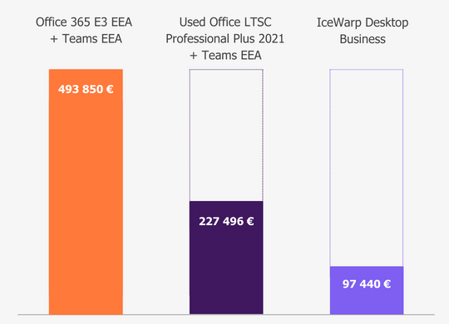

“Posao nikad nije univerzalan za sve, a isto vrijedi i za softverska rješenja. U velikim poduzećima često je korisno kombinirati različite modele licenciranja kako bi se postiglo najisplativije postavljanje. Ključno je uskladiti svoju softversku strategiju sa svojim operativnim potrebama, a ne s potrebama proizvođača softvera . Postoje različite alternative, kao što je IceWarp, koje pružaju jednako robusne usluge, ali po puno nižoj cijeni”, kaže Mateusz Drozdowski, voditelj proizvoda u Forscopeu.

Forscope je najveći broker korištenog softvera u srednjoj i istočnoj Europi, koji na tržištu posluje od 2016. godine. Kupujemo i prodajemo softverske proizvode poznatih proizvođača (uglavnom Microsoft i Autodesk), pomažući klijentima uštedjeti do 70% troškova. Sjedište Forscopea nalazi se u Brnu, Češka, ali imamo predstavnike u 9 drugih zemalja EU. Naša tvrtka je certificirani Microsoft Partner, IceWarp Distributer, nositelj certifikata ISO 9001:2015 i ISO 27001:2013.

Izvori
Microsoftova službena objava: https://www.microsoft.com/en-us/licensing/news/Microsoft365-Teams-EEA
Priopćenje za javnost Europske komisije: https://ec.europa.eu/commission/presscorner/detail/en/ip_23_3991

Kontakt
Filip Moravec
PR savjetnik
f.moravec@forscope.eu
+420 732 528 691

